IGSL geotek fórum
http://www.geotech1.com/forums/showthread.php?t=17861
IDX geotek fórum
http://www.geotech1.com/forums/showthread.php?t=18051
Idézetek--- magyarázatok.
Minden a fenti fórumról származó hozzászólások magyarosított fordítása,az ottani fórumtársak érdeme!!!!!
1.Oldal Ivconik:
Valahányszor az operátor mindkét frekvenciát hallja egyszerre a hangszóróban - óriási esély van arra, hogy rossz célpontot észleltek. Lópatkó, palack kupakok stb. Stb. Csak akkor, ha az egyik frekvencia egymás után halad - ez olyan helyzet lehet, amikor a vasanyagot a színesfém közelében helyezik el, és fordítva. Valójában nincs sok olyan kontroll, amellyel sokat lehetne manipulálni. Lesz 2 Sens vezérlő ( Nonferrous Sense (Disc Sense) és Ferrous Sense (Iron Sense)) és két "Disc" vezérlő (valódi Disc és egy másik, amely feltételesen "Disc" névre hallgatható, Fe blokkon). Az első, a Disc, a színesfém blokknál hagyományos Disc vezérlésként működik, amely segítségével a kezelő beállíthatja a vaselutasítás szintjét. A második, a vasblokknál a legtöbbször teljesen az óramutató járásával ellentétes irányba ("minimum") állítják be és ebben a helyzetben; második, az FE blokk, teljesen elutasítja a színesfémötvözeteket. Csak abban az esetben, amikor a kezelő különféle színtartalmú ötvözeteket akar elválasztani különböző hangmagassággal - ezt a gombot az óramutató járásával megegyező irányban, a kívánt szintre állíthatja.
Tehát .. csak 4 gomb lesz az előlapon.
Arra gondoltam, hogyan lehetne megnevezni ezeket a kontrollokat. Belső funkcióik meglehetősen világosak .. de gondjaim voltak, hogyan nevezzem meg azokat, amelyek a legközelebb állnak a közös operátorok logikájához és mentalitásához.
Ezért jobb, ha minden kezelő személyesen bízza meg, hogy a vezérléshez melyik nevet válassza ki.
Ajánlatom: Disc Sens és Iron Sens az érzékenység vezérléséhez és Disc a lemez gombjának az első blokknál .... de hogyan lehet megnevezni a második lemezt a második blokkon? Hogyan lehet röviden megnevezni? A legmegfelelőbb név a sematikus - Színes elutasítás szintjén . De hosszú néven kell elhelyezni a kis előlapon.
Ezen kívül; nem hiszem, hogy sok a vezérlés, csak 4 és mindegyik egyszerű és könnyen érthető.
A 4 vezérlő különféle kombinációi egészen más történet. Szüksége lesz egy kis kísérletezésre és gyakorlásra a legkívánatosabb beállítás létrehozásához bizonyos feltételekhez. Az üzemeltető feladata, hogy ezt megállapítsa, és kiválassza, mi felel meg pontosan az ő igényeinek.
2.oldal
Két GEB itt is nagyon fontos! Második GEB nélkül nincs linearitás és egyezés a GEB / egyéb csatorna relációkban. Egy GEB-bel, amikor (például) a GEB úgy állította be, hogy egy blokkon elutasítsa a ferritet - egy másik blokknál még mindig elfogadják !? Ezért szerepel a második GEB. Most mindkét GEB külön-külön van beállítva, hogy mindkét blokknál azonos szintű elutasítás legyen elérhető. A GEB közvetlenül befolyásolja a fázist, ezért nagyon hasznos a "tartomány" meghatározásához egy adott blokkon.
3.oldal Néhány szó a kezdeti beállításról egy példával…
Ez az adott talaj pillanatnyi körülményeitől és a kezelő pillanatnyi szándékaitól függ. De tegyük fel, hogy az érmék lesznek a legkeresettebb célpontok. Ebben az esetben a Disc1 ( vas elutasítás szintje ) értéke " fölé van állítva 3 " , a Disc2 ( színesfém elutasítási szint ) értéke " 0 " (teljes elutasítás) .... ( most ezt olvasva logikai eltérést látok itt! A Disc2 jobb lesz az úgynevezett „ Színes elfogadó szint ”). A Disc Sens maximális, a Fe Sens 70%-os .... és ezek a beállítások kezdeném.
Jeri:
Ezt néztem és minél többet tanulmányoztam, annál jobban tetszett. Amit szerintem látok, az egy lehetséges alacsony (437 hz), magas (1,75 khz) hang és mindkettő keveréke egyszerre attól függően, hogy a vas / nem vas tartalmának hányadosa van beállítva. Ha mindkét kontroll 0-100 fokozatú skálával rendelkezik, és a Ferrous értékét például 75-re és Nonferrous 40-re, akkor bármely 40 alatti cél alacsony, 75 felett magas, 40 és 75 között pedig mindkét hangot kapja. Lehet, hogy teljesen eltévedtem, de ha így működne, fantasztikus lenne!
Ivconik:
Igen, ez volt az ötlet
4.oldal
Ivconik:
Pillanatokkal ezelőtt befejeztem az IGSL -t! Azta! Pontosan működik, ahogy vártam! Egyáltalán nincs probléma! Egy LF347 -et és M5228 -at tettem a másik LF347 helyett, mert jelenleg nincs még egy LF347 ic-m. Ez az IGSL az első bekapcsolástól kezdve jól kezdett működni! Nagyon elégedett vagyok. Az LM833 nagyon jó választás, valószínűleg jobb, mint az LF353. Ehelyett a TL081 illetve LF351 -et használva is jól működik. Nem szeretem az 1,75 kHz -es hangot, túl magas. Ezért lekötöttem a Q3 (9. tű) kimenetről, és 4024 -nél csatlakoztam a Q4 -hez (6. tű); így a magasabb hangmagasság 875Hz, az alacsonyabb pedig 437Hz. Ez kellemesebb kombináció. Mindkét GEB jól működik a hatótávolságban, és mindkettő beállítható úgy, hogy teljesen elutasítsa a ferritgyöngyöt/rudat, valamint egy kőzetet (a képen). Egy másik nagyon érdekes dolog a „tartományok átfedése”, amely a két „Disc” potenciométer különböző beállításaival érhető el. Például; az Al fóliadarabot magasabb hangszínnel érzékeli, ha az első lemez beállítása "3", a második lemez "0". De amikor az első lemez "6" -ra, a második "5" -re volt állítva, akkor az Al -fólia alacsonyabb tartományba kerül, és alacsonyabb hangszínnel érzékeli! Ugyanez a helyzet a cinkkel és a nikkellel. Ugyanazon beállításoknál CSAK magasabb hangszínnel észlel értékesebb ötvözeteket! Azta! Ezt akartam kezdettől fogva! A nagy vasakat, például a patkót, természetesen mindkét hangszínnel észlelik (ez szintén várható volt). A kisebb vas rozsdával vagy anélküli csak alacsonyabb hangszínnel észlelhető. Stb ... stb ... ezt meg kell érteni annak érdekében, hogy megértsük a jelenleg rendelkezésre álló összes lehetőséget és választást. Nagyon elégedett vagyok. Mélységek ... a mélységek jók a kezdeti vizsgálatok alapján. Például az érmét kb. 25 cm távolságban ( A tekercs 24,5 cm.) vasfogó 35-40 cm a levegőben. Az érmén elért eredmény nem a lehető legjobb, lehet jobb is, de ez további finomítást és kiigazítás tárgyát képezi. De a legfontosabb az, hogy az IGSL sziklaszilárd,nincsenek hamis jelek és instabilitások. Még a legkevésbé sem "anya". Elég "stabil" és "tiszta" viselkedés.
Ivconik:
Az RX bemenetnél 2 kondenzátort is terveztem, mert az RX tekercsem pontosan 6,5 mH volt, és kiderült, hogy a 14,7 nF (10nF + 4,7 nF párhuzamosan) TÖKÉLETES rezonancia frekvenciát ad, ami 2 cm erősítést eredményezett az érmén a levegőteszten.
Szintén növelem a nyereséget a csatornák első opamp -jeinél (1M5 helyett 470K). Nem árt (nincs hamis jelzés és nincs instabilitás később), de az érzékenység javul. És a végén hozzáadtam a küszöbszabályozást, mert most ezekkel a trimmerekkel még több hangot alakíthat ki, hogy szép és nagyon kellemes kimenetet kapjon.
És végül más 4024 kimenetet választok, és végül ennyi! A lehető legjobb hangkombinációk kialakíthatók.
Nem tudom helyesen megmagyarázni, de észrevettem, hogy egyes 4024 -es frekvenciák nem a legalkalmasabbak hangjelzésre. Ezzel a legújabb, 4024 -es változtatásokkal úgy érzem, hogy minden a helyére kerül, a hangzás most nagyon jól működik, sokkal jobban, mint korábban.
A frissítések most jobb eredményeket adtak; Ugyanaz az érme most 28 cm -es levegőben, Cu -lemez 5x5 cm -es 60 cm -nél is több. A jobb GEB és Disc stabilitása tökéletes.
11.oldal Ivconik:
Nem vagyok elégedett az NE5532 -vel ezen a helyen. Abban az esetben, ha az LM833 nem áll rendelkezésre, akkor az LF353 tökéletesen megfelel.
13.oldal Ivconik:
A második GEB kompromisszum volt, amit be kellett iktatnom.
Kezdetben csak egy GEB volt. Ezen a helyen problémákkal szembesültem.
A GEB beállítása az NF csatornához - nem megfelelő az F csatornához!
Például (ezt már közzétettem), ha a GEB -et úgy állítom be, hogy az NF -csatorna teljesen elutasítsa a ferritet -, akkor az F -csatorna még mindig nem utasítja el teljesen !?
És ha a GEB -et úgy állítom be, hogy az F -csatorna teljesen elutasítsa a ferritet, akkor az NF -csatorna "túl földelt", és jó esély van a vékony ezüst és a fóliák kihagyására is!
Gondoltam, ez egy GEB csatornával megoldható.
Sokkal többet kellett kísérleteznem. Sokkal könnyebb volt számomra egyszerűen beiktatni egy másik GEB -et!
Így már könnyű!
A PCB nem olyan nagy, mint ami egy GEB -el lehet. A kezelés nem olyan bonyolult ....
De a legszebb az valójában, hogy most, a második GEB -et is beleértve, új lehetőségek adódnak!
Ha kell; most a kezelő beállíthatja az F/GEB -et, hogy még néhány ásványt is elfogadjon. Az alacsonyabb hangjelzés ásványi anyagok jelenlétét jelzi a talajban.
Ez semmiképpen nem zavarja az NF blokk működésének pontosságát.
Tehát .. kompromisszum a második GEB bevonásával - további előnyökkel!
27.oldal Ivconik:
A diagram nem pontos, csak a potenciométerek hozzávetőleges tartományait mutatja.
Van egy nagyon szemléletes példa ennek a működésére:
Al fólia elfogadja és elutasítja - vagy " átviszi " a " színes " a " -ről vasra ".
Ha 2. DISC van beállítva, hogy a 6. és aDISC 1 van beállítva, hogy 5 - mint Al fólia kimutatási ad alacsonyabb tónusú, ugyanolyan, mint a vasaló.
Miért?
Mivel a 2. DISC beállítása 6 (és több), az FE blokk elkezdi elfogadni a színes ötvözeteket a vázlat átfedési zónájának végéig. Ezért halk hang jelenik meg a hangszóróban.
Annak megakadályozása érdekében, hogy magasabb hangok jelenjenek meg a hangszóróban; Az 1. DISC van állítva 5 -re , attól a ponttól kezdve a DISC blokk kezdi elutasítani az Al fóliákat.
Az 1. DISC ugyanúgy működik, mint DISC a TGSL , tehát; A jó fázisviszonyok pontosan akkor jönnek létre, amikor az apró Al -fóliát teljesen elutasítják , tárcsán az 5 .
Abban az esetben, ha Al -fóliát (például apró ezüstöt és aranyat) akarunk kapni - az 1. lemez az alján található, 5. és elfogadható. A 2. DISC jobb, ha teljesen az óramutató járásával ellentétes irányba kell állítani, hogy ne jelezze alacsonyabb hangjelzéssel.
Ez csak egy egyszerű és szemléltető példa.
Sok érdekes kombináció érhető el a potenciométerek különböző beállításával .
A tárcsás edények mellett vannak Sense edények is, amelyek különböző módon állíthatók be, és számos lehetséges kombinációban is megtalálhatók.
A Maximum Sense (Disc blokk) és a minimális Sense ( Fe blokk) további jó viselkedést biztosít, ha csak színes ötvözeteket keres, és jobban elnyomja a vas jeleket ... stb ... stb.
Ez csak a kezelőn és az ő igényein múlik.

Potencióméterek értelmezése:
P1: ferrous rejection level = vas elutasítási szint
P2: non ferrous accepting level = színesfém elfogadó szint
P3: Ground Effect Balance = Földhatás egyensúly
P4: iron sens = vas érzékelés
T1: Ground Effect Balance to non ferrous = Földhatás egyensúly színesfémre
T2: Ground Effect Balance to ferrous = Talajhatás egyensúly vasra
Only ferrous = Csak vas
Disc treshold = színesfém küszöb
Iron treshold = Vas küszöb

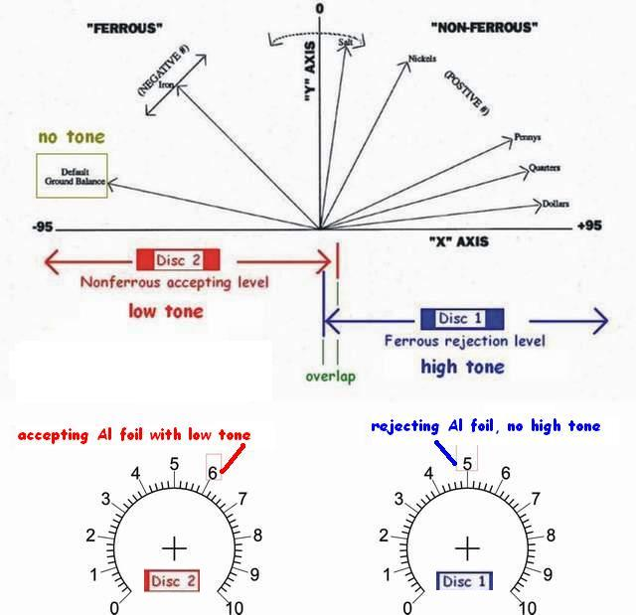
Színesfém elfogadási szint Vas elutasítási szint
Az átfedés nem létezik állandóan, csak akkor, ha a 2. lemezt teljesen az óramutató járásával megegyező irányba, az 1. lemezt pedig az óramutató járásával ellentétes irányba állítják be, ez meglehetősen ritka helyzet, és a legtöbb esetben nem kívánatos.
Mert; miért akarta amúgy is alacsonyra állítani az 1. lemezt? Ön dönti el, hogy az Al -fóliát alacsony hangszíntartományba helyezi át, vagy magas hangtartományban tartja. De ha felemeli a 2. lemezt, hogy elfogadja az Al fóliákat, és leengedi az 1. lemezt, hogy ne utasítsa el az Al fóliát, akkor mindkét hangot egyszerre fogja hallani.
A színefém és a vas tiszta felosztása nagyon egyszerűen érhető el; mindkét tárcsás potenciométert minimumra kell állítani, az óramutató járásával ellentétes irányba.
Ha a 2. lemez a minimumon marad (az óramutató járásával ellentétes irányban), mint Ön maradt, az 1. lemez játszik le vele. Ettől kezdve ugyanaz a helyzet, mint a TGSL -nél. A Fe blokk csak vas esetén fog megszólalni, és a színesfém blokk elfogadja/elutasítja az 1. színesfém helyzetének megfelelően.
Tehát érdekes helyzet az alacsony hangok és vasak hallatszása is, és nem hallani semmit a Disc1 pozíció alatt, ebben az esetben az Al fóliát.
Tedd meg és kísérletezz, a lehetőségek új világa tárul fel előtted!
Az átfedés nem mindig létezik, csak akkor, ha a 2. lemezt teljesen az óramutató járásával megegyező irányba állítják, az 1. lemezt pedig teljesen az óramutató járásával ellentétes irányba, elég ritka helyzet, és a legtöbb esetben nem kívánatos ... "
Amit itt mondok! Ellenkezőleg!
Ez a helyzet nem "nemkívánatos", de lehet egy másik nagyon érdekes és kívánatos helyzet is!
Mert mi lesz?
A vasak csak alacsony hangot adnak ki, a színes ötvözetek, amelyek a skálán Al fóliák felett vannak, magas hangot adnak ki ... és minden más, az átfedési tartományban szereplő jelzés mindkét tónus mellett megjelenik!
Ez is egy másik remek választás!

30.oldal potméter bekötések.
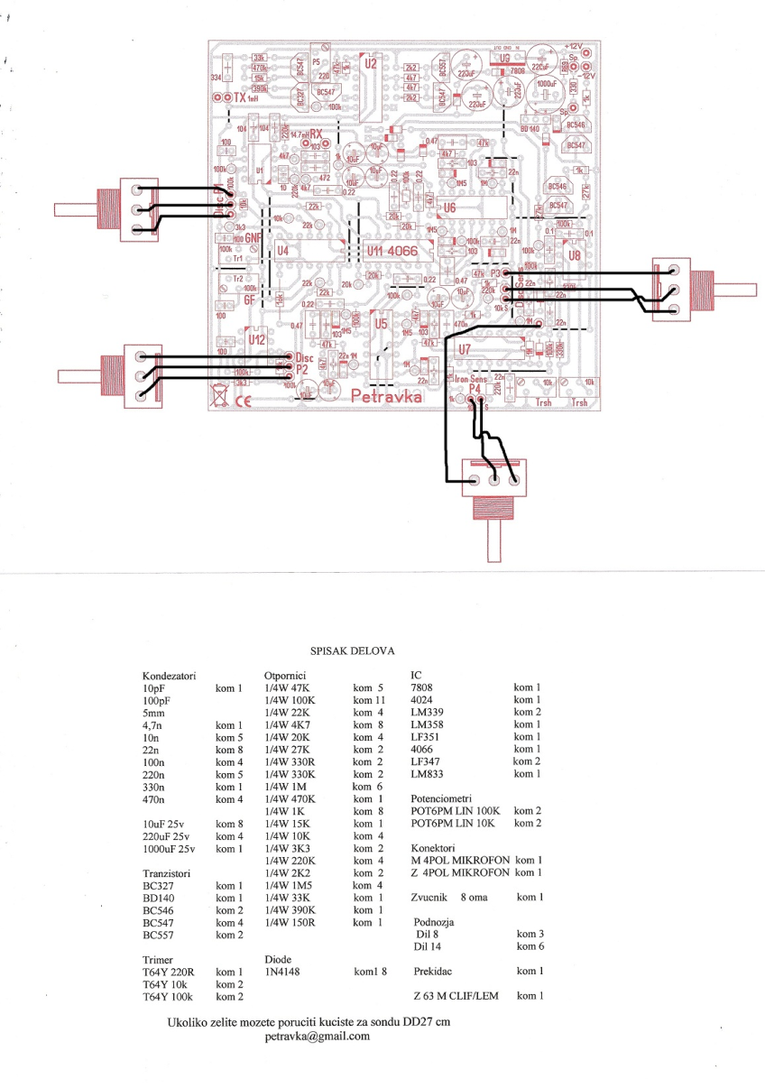

CCW = Pot csatlakozás 0 ohmnál teljesen az óramutató járásával ellentétes irányban. Linkek herum.
CW = Pot csatlakozás 0 ohmnál teljesen az óramutató járásával megegyező irányban. Rechts herum.
Ablaktörlő = középső ablaktörlő csatlakozó.
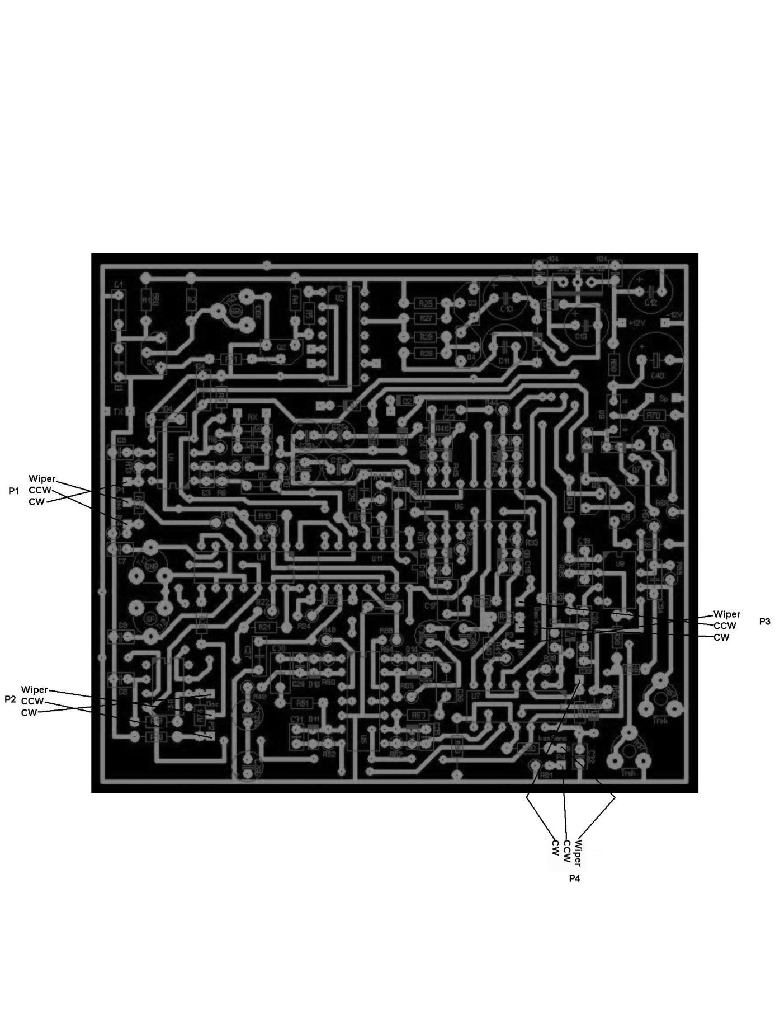

35.oldal
IGSL-t (R31,45,50,64 = 470K és C16,24,29,37 = 22nF)(Végül az IGSL-t (R31,45,50,64 = 470K és C16,24,29,37 = 22nF) és: több mint 30 cm 1EU levegőben, és teljesen elutasítom a ferit, de a földben - ne utasítsd el az alapot, és minden Feros tekercs körülbelül 4mV-6mV a musketar kézzel készített hová tévedek a talaj sok kőzet (nem forró) és nedves volt .A tekercset Al-fóliával borítják.
39.oldal
Az IGSL tekercseinek beállítása!!!
Az Tx az IGSL -en 14,6 kHz (a sematikus ábrán látható)
Az Rx 16,3 kHz ..... (1/(2 x pi x sqrt (LC)) L értéke 6,5 mH C C4 és C43 kombinációja (4n7 és 10n (ami 14n7))
Tehát ebben az IGSL OFF rezonancia kialakításban .. Az Rx tekercs rezonencia 1,7 kHz -cel magasabb, mint a Tx frekvenciája !
Igazad van abban, hogy a Tx és az Rx aránya körülbelül 1,2 (valójában 1,116) DE, Tx alacsonyabb és RX magasabb.
Ahhoz, hogy a tekercseket rezonálja az eredeti IGSL tervezési frekvenciákon - a Tx tekercs 0,38 mH és az Rx tekercs 0,71 mH
1,5 kHz -es különbség Ennek jól kell lennie.
40.oldal
Megjegyzés: A beállítás során az RX jel növekszik és csökken egy adott ponton. Ez nem jó beállítás, ez nem fog megfelelően működni. A jó beállítási pont egy kicsit előtte vagy utána van
41.oldal der_fisherman
Kisebb mértékben frissítettem az Ivconic TGSL tekercsek IGSL-jét, és hozzáadtam az edények csatlakoztatásának módját.
Kérlek vegyed figyelembe a következőt:-
CW = óramutató járásával megegyező irányban (jobbra)
CCW = balra.
W = ablaktörlő vagy középső érintkező. (A "W" nem könnyen látható anélkül, hogy a vázlatot egyes esetekben nagyobbá tennék).
Azt is megváltoztattam a C16, C24, C29 és C37 értékeit 103-ról 22nF-re, ahogy azt az Ivconic javasolja.
Ugyanezen okból megváltozott az R31, R45, R50 és R64 értéke 1M5-től 470K-ig.
Ugyanaz a nyomtatott áramköri lap a régi vagy az új értékekkel jól fog működni, így ennek megváltoztatására nincs valós ok, még az alkatrészek számozása is ugyanaz. Természetesen az alkatrészlista kissé eltér, amelyet az ExpressCSH-ból kinyomtathat.
58.oldal
6mH és 6.5mH megteszi. Még jobb, ha 5,6 mH és 6,3 mH.
4mV - 15mV az RX tekercsvezetéken (nem az első opamp után) rendben van.

